GOZDNI BINGO – igra razvrščanja, zelo dobra za razvijanje sposobnosti pozornosti in koncentracije, prav tako tudi za sodelovalno učenje
Pred odhodom v gozd se dogovorimo, na katere predmete, plodove bomo pozorni – kaj bomo iskali. Da bi si otroci lažje zapomnili, kaj bodo iskali, na škatlo, ki je več ne potrebujemo, prilepimo fotografije dogovorjenih stvari – lahko pa jih otrok tudi predhodno nariše. V gozdu se potrudimo najti vse, kar smo si zadali. Zbrane predmete odnesemo domov.
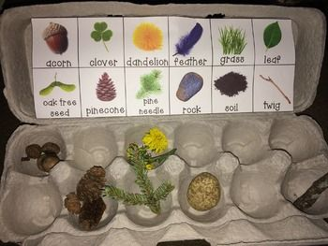

Še nekaj idej za igro z naravnimi materiali iz gozda:
- vključimo jih v ustvarjalno igro (npr. storž lahko postane drevo),
- lahko nam služijo kot pripomočki za lutkovno igro,
- uporabimo jih kot umetniške materiale in iz njih sestavimo umetnino ali pa zgolj dopolnimo že obstoječo risbo.

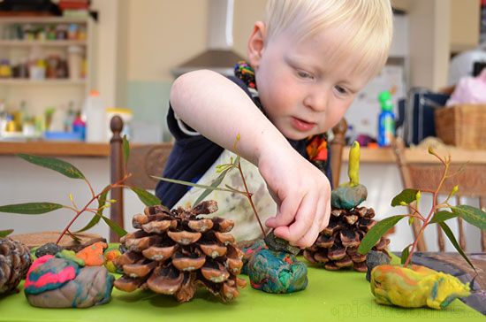
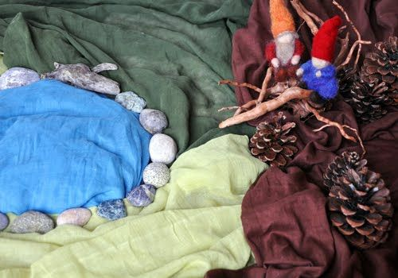

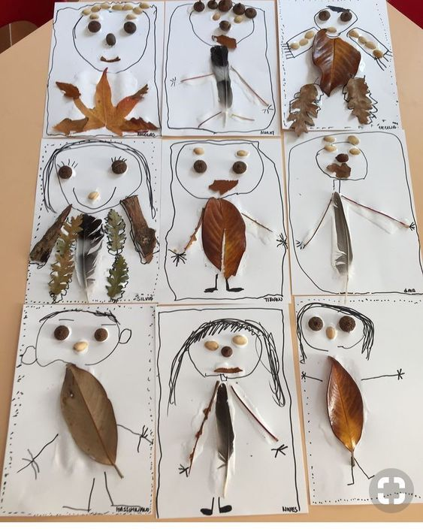

Pripravila: Katja Perkovič, dipl. vzg. predš. otr.
Uredila: Ladislava Milošević, vzg. predš. otr.

